Brevet blanc
Epreuve de technologie

Durée : 30 minutes

L'usage de la calculatrice est autorisé, tout autre document est interdit
Dès que le sujet vous est remis, assurez-vous qu'il est complet

Le sujet est composé de 6 pages

Le candidat doit répondre sur le sujet et veiller à ne pas oublier de question

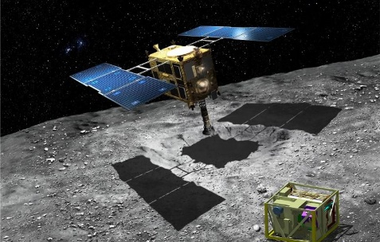
En décembre 2014, la sonde japonaise Hayabusa2 a quitté la Terre avec à son bord MASCOT (Mobile Astéroïd Surface Scout), un atterrisseur développé par une collaboration Franco-Allemande. Mascott s’est posé le 3 octobre 2018 sur l’astéroïde Ryugu.
Hayabusa2
Fig 1
Cette mission permettra d’en savoir plus sur la naissance de notre système solaire
MASCOT est un atterrisseur de 9,6 kg avec 3 kg de charge utile, un volume de 0.275 × 0.295 × 0.195m³ et une source d'énergie unique (de E = 220 W.h) pour respecter l’exigence d’autonomie.
Mascot
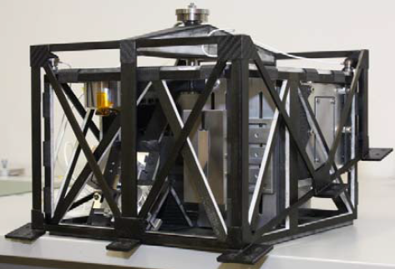
La structure du châssis de la boite de Mascot est en fibre de carbone composite.
Fig 2

Le module Mascot est alors largué par Hayabusa2 à une vitesse faible qui évitera à Mascot de trop rebondir sur Ryugu, et de « s’envoler » pour quitter l’attraction de Ryugu. Dans le pire des cas, Mascot pourrait repartir avec la même vitesse que celle de largage et quitter l’astéroïde Ryugu !
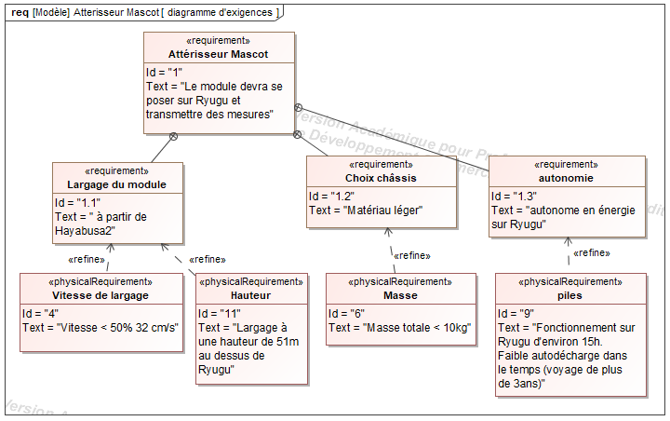
Fig 3

Question n°
- A partir de la lecture du diagramme figure 3, précise quelle est l’exigence qui est associée à ces photos figure 4.
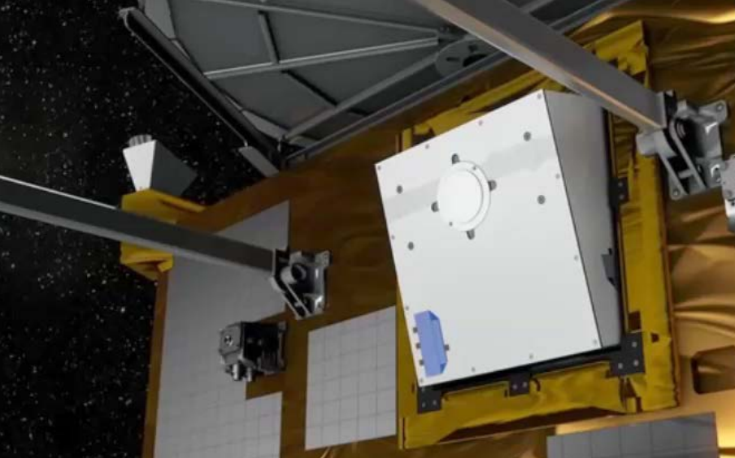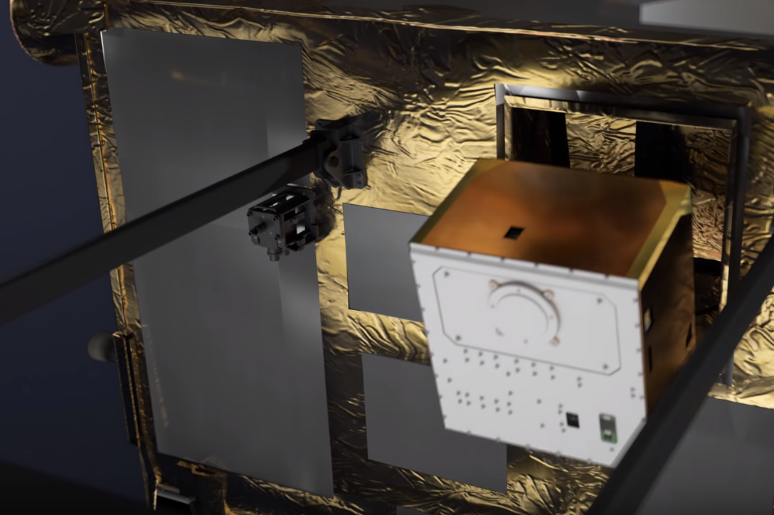
Fig 4
Vitesse = 5cm/s

- Est-ce que cette exigence est respectée, justifie.

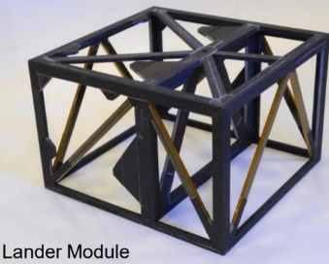
Question n°
- Quel matériau a été utilisé pour la structure de Mascot ?

- Pourquoi le choix de ce matériau, se justifier ?
Fig 5
Matériau | Densité | Conductivité électrique | Dureté
cuivre | 9 | Très bonne | mou
aluminium | 2.7 | Très bonne | moyenne
Fibres de carbone | 2,2 | Très bonne | mou
Acier | 8 | Très bonne | bonne

Question n°
A partir du diagramme d’exigence et du texte de présentation, tu vas rechercher quelle pile au lithium pourrait convenir.
Le système retenu utilise un montage appelé 3s3p qui permet à partir des batteries primaires au lithium (non rechargeables) d’obtenir une tension de sortie du pack de piles en série de :
U = 3 x tension (V) d’une pile seule :
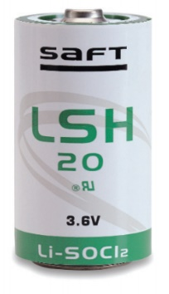
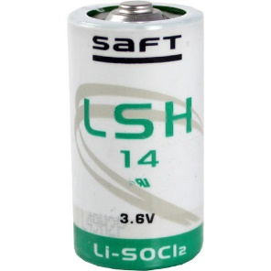
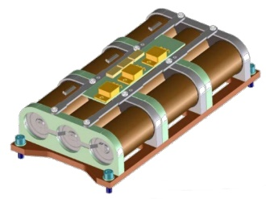
L’énergie stockée dans le pack de piles est donnée par E(W.h) = U(V) x capacité( 3 piles en parallèle). La capacité est donnée en mA.h
Fig 6
Référence de la pile Saft | Capacité (mA.h) de 3 piles en parallèle
LSH20 | 20.4
LSH14 | 15.8
- Quelle est la tension U(en V) de sortie du pack de piles (fig6) ?
- Déduis-en alors l’énergie E(en W.h) stockée dans un pack de batterie avec des piles LSH20 et LSH14
- Conclue la problématique.
Question n°3
Mascot dialogue avec Hayabusa2 pour échanger des données de mesures.
Complète le diagramme de bloc interne (fig 8) pour la partie chaîne d’énergie et chaîne d’information.
Tu positionneras les éléments manquants suivants : Batterie primaire, système de commande dans les rectangles suivants :
Fig 7
Tu positionneras les mots suivants : Moduler / capter / alimenter/ traiter dans les rectangles suivants :

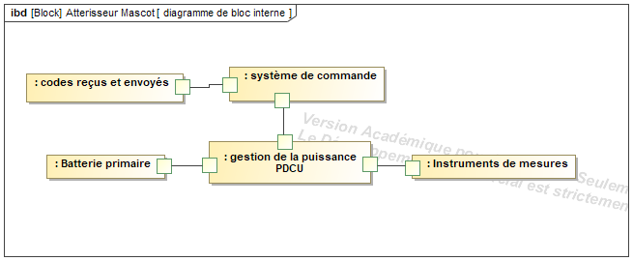
Fig 8

Question n°
On souhaite réaliser une simulation numérique de l’approche de Hayabusa2 vers Ryugu à l’aide de Scratch. Complète le diagramme d’activité fig 9 et le programme associé fig 10.
Utilise la figure 11 pour connaitre comment orienter Hayabusa2 en degrés avant de le déplacer.
Utilise aussi la figure 3.
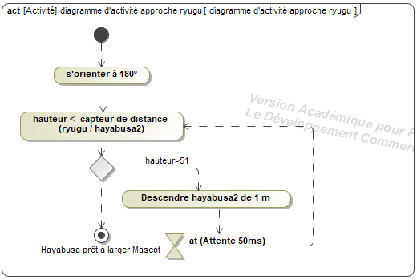

Fig 9
Hauteur >

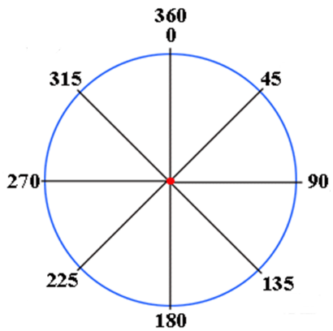
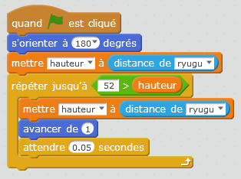
Fig 11
Fig 10

